**TRƯỜNG ĐẠI HỌC QUỐC GIA THÀNH PHỐ HỒ CHÍ MINH**

**TRƯỜNG ĐẠI HỌC AN GIANG**

**KHOA CÔNG NGHỆ THÔNG TIN**

---------------------



BÁO CÁO MÔN HỌC

**XÂY DỰNG PHẦN MỀM QUẢN LÍ LINH KIỆN PHỤ KIỆN ĐIỆN THOẠI**

**GVHD : NGUYỄN VĂN HÒA**

**LONG XUYÊN - 2021**

**TRƯỜNG ĐẠI HỌC AN GIANG**

**KHOA CÔNG NGHỆ THÔNG TIN**

**---------------------**



**BÁO CÁO MÔN HỌC**

**XÂY DỰNG PHẦN MỀM QUẢN LÍ LINH KIỆN PHỤ KIỆN ĐIỆN THOẠI**

GVHD : Nguyễn Văn Hòa

**SVTH :** Nguyễn Gia Bảo DTH185237

Lê Quốc Việt DTH185425

Phạm Vũ Đăng Khoa DTH185291

Đinh Văn Thọ DTH185397

Phan Tấn Đạt DTH185…

LONG XUYÊN - 2021

**NHẬN XÉT CỦA GVHD**

**Giảng viên hướng dẫn**

**(***Ký và ghi rõ họ tên)*

Nội dung nhận xét:

* Đồng ý hay không đồng ý cho sinh viên báo cáo. Nếu không đồng ý cần ghi rõ lý do.
* Kết quả đạt được so với yêu cầu.
* Ý kiến khác (nếu có).

MỤC LỤC

**CHƯƠNG I. LỜI NÓI ĐẦU** 1

**CHƯƠNG II. QUẢN LÝ PHẠM VI** 1

**1** **Báo cáo phạm vi** 1

**2** **Một số module chính** 2

**3** **Cấu trúc phân chia công việc theo WBS** 2

**Chương III : QUẢN LÝ ƯỚC LƯỢNG PHẦN MỀM** 4

**1.Ước lượng điểm Use case** 4

**1.1.** **Ước lượng điểm trường hợp sử dụng** 4

**1.2.** **Tính yếu tố phức tạp kỹ thuật (TCF)** 5

**1.3.** **Tính yếu tố phức tạp môi trường** 5

**1.4.** **Tính giá trị điểm trường hợp sử dụng điều chỉnh (UCP)** 6

**1.5.** **Ước lượng nỗ lực** 6

**Ước lượng điểm chức năng** 6

**CHƯƠNG IV. LẬP KẾ HOẠCH ĐỒ ÁN** 9

**Cấu trúc phân chia công việc WBS** 9

**1.1 Cấu trúc outline** 9

**1.2 Cấu trúc cây** 11

**1.** **Ước lượng điểm chức năng** 11

**2.1 Ước lượng thời gian** 11

**2.2 Ước lượng chi phí** 13

**2.3 Lập lịch biểu** 13

• **Phân bổ tài nguyên** 16

**CHƯƠNG V. KẾT QUẢ CHƯƠNG TRÌNH** 17

**1.Cơ Sở Dữ Liệu** 17

**2.Giao diện chương trình** 21

# **CHƯƠNG I. LỜI NÓI ĐẦU**

**LỜI CẢM ƠN**

Trong cuộc sống để đạt được mục đích ai ai cũng cần phải rèn luyện ai ai cũng phải nỗ lực hết sức mình. Trong thời gian học tập tại trường, chúng em đã nhận được rất nhiều sự quan tâm và giúp đỡ khi gặp khó khăn, những chia sẽ rất quý báu nhất là những kiến thức học tập rất quan trọng mà thầy cô Khoa Công Nghệ Thông Tin trường Đại Học An Giang đã hết lòng truyền đạt cho chúng em. Với lòng biết ơn sâu sắc nhất, chúng em gửi đến quý thầy cô Khoa Công Nghệ Thông Tin lời chúc sức khỏe và lời cảm ơn chân thành nhất.

Ngoài ra, chúng em xin chân thành cảm ơn thầy Nguyễn Văn Hòa, người đã giúp đỡ chúng em trong suốt quá trình làm đồ án. Nhờ thầy đã đưa ra những sai sót mà chúng em đã mắc phải, cũng nhờ thầy đưa ra nhiều ý tưởng hay để giúp đồ án của chúng em thêm phần đầy đủ hơn.

Xin chân thành cảm ơn !

**Long Xuyên - 2020**

# **CHƯƠNG II. QUẢN LÝ PHẠM VI**

1. **Báo cáo phạm vi**

|  |
| --- |
| **BÁO CÁO PHẠM VI** |
| **Tên dự án:** Xây dựng phần mềm quản lý bán Linh kiện phụ kiện điện thoại.  **Ngày:** 26/05/2021  **Người viết:** Nguyễn Gia Bảo  Phạm Vũ Đăng Khoa  Lê Quốc Việt  Đinh Văn Thọ  Phan Tấn Đạt |
| **Lý giải về dự án**  Xây dựng phần mềm để giới thiệu và bán các loại linh kiện phụ kiện điện thoại. |
| **Các tính chất và yêu cầu của sản phẩm**  **Các kết quả liên quan đến dự án:**   1. Yêu cầu về phía người dùng  * Giao diện đẹp, đơn giản, dễ sử dụng, thân thiện, thích hợp với mọi đối tượng khách hàng. * Các loại thẻ mới được cập nhật thường xuyên. * Tìm kiếm sản phẩm dễ dàng, nhanh chóng.  1. Yêu cầu về phía khách hàng  * Dễ dàng trong việc quản lý sản phẩm, các thông tin sản phẩm đăng lên. * Hệ thống chạy ổn định, dễ bảo trì. * Thích hợp các loại trình duyệt hiện nay. * Hệ thống được bảo mật cao.  1. Yêu cầu về chức năng  * Dễ dàng tùy chỉnh, thay đổi các module. * Có tính hiệu quả cao.   **Các sản phẩm chuyển giao**  1. Phần mềm bán linh kiện và phụ kiện điện thoại với đầy đủ chức năng yêu cầu.  2. Hệ thống cơ sở dữ liệu của dự án do người dùng cung cấp.  3. Mã nguồn chương trình.  4. Tài liệu hướng dẫn quản lý/sử dụng phần mềm. |
| **Các yêu cầu đánh giá về sự thành công của dự án**   * Hoàn thành đúng thời gian đã đặt ra. * Rút ngắn được thời gian và chi phí cho dự án.   Thực hiện được đầy đủ các chức năng mà khách hàng yêu cầu. |

1. **Một số module chính**

*a.Moule thiết bị*

Giúp bạn cập nhật, thêm, xóa hoặc chỉnh sửa sản phẩm. Hiển thị các sản phẩm khuyến mãi, nổi bật, thu hút người dùng.

*b.Module người dùng*Quản lí thông tin cá nhân của khách hàng (tên, tuổi, địa chỉ, số điện thoại) khi khách hàng đăng nhập để dễ dàng trong việc thanh toán và giao nhận. Nếu khách hàng chưa có tài khoản thì có thể đăng ký.

1. *Module đặt mua hàng*

Đánh dấu các sản phẩm được khách hàng chọn, khách hàng có thể chỉnh sửa số lượng và xem số tiền cần thanh toán cho hóa đơn đó

1. *Module phản hồi*

Khách hàng sử dụng sản phẩm sẽ gửi những phản hồi, đóng góp ý kiến đến website.

1. *Module đăng ký tài khoản*

Đăng ký thành viên của website để dễ dàng trong việc mua hàng.

1. *Module tìm kiếm*

Tìm kiếm sản phẩm có trên website.

1. *Module sự kiện & khuyến mãi*

Hỗ trợ người dùng thiết lập các chính sách giá, chính sách chiếc khấu, khuyễn mãi theo nhu cầu kinh doanh.

1. **Cấu trúc phân chia công việc theo WBS**

0.0 Hệ thống phần mềm bán linh kiện điện thoại

1.0 Phân tích yêu cầu.

1.1 Thu thập yêu cầu.

1.2 Đặc tả yêu cầu.

1.3 Xác định phạm vi.

2.0 Phân tích hệ thống

2.1 Xác định yêu cầu hệ thống.

2.2 Mô hình hóa các yêu cầu hệ thống.

3.0 Thiết kế hệ thống

3.1 Thiết kế kiến trúc.

3.2 Thiết kế giao diện.

3.3 Thiết kế cơ sở dữ liệu.

4.0 Cài đặt hệ thống.

4.1 Xây dựng cơ sở dữ liệu.

4.2 Xây dựng giao diện chính.

4.3 Module QL thiết bị.

4.4 Module QL tài khoản.

4.5 Module nhà cung cấp

4.6 Module hóa đơn

4.7 Module tìm kiếm.

4.8 Module nhân viên

4.9 Module loại thiết bị

5.0. modulo phiếu kiểm

5.1 Kiểm thử - báo cáo

5.2 Kiểm thử chức năng.

5.3 Báo cáo.

5.4 Thống kê.

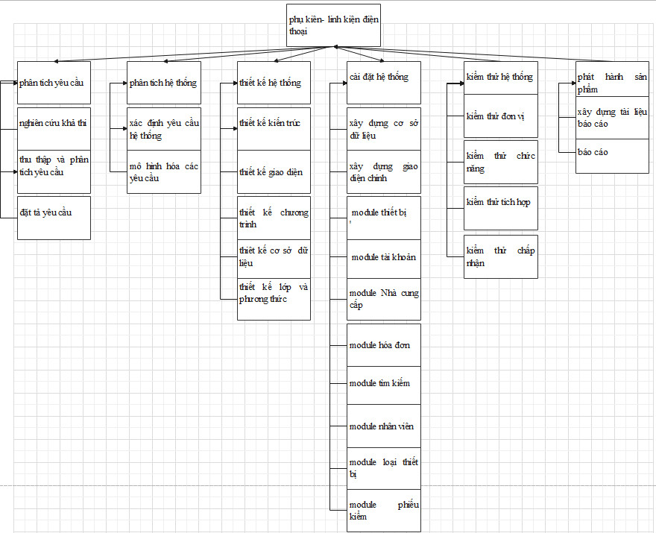

Hình 1. WBS quản lý linh kiện phụ kiện điện thoại

# **Chương III : QUẢN LÝ ƯỚC LƯỢNG PHẦN MỀM**

## **1.Ước lượng điểm Use case**

* 1. **Ước lượng điểm trường hợp sử dụng**
  2. Tính tổng giá trị điểm tác nhân (UAW)

+ Admin

+ Nhân Viên

+ Người Dùng

|  |  |  |  |  |
| --- | --- | --- | --- | --- |
| Actor | **Mô tả** | **Trọng số** | Số lượng Actor | Tổng |
| Đơn giản | Tác nhân tương tác với hệ thống khác qua API | 1 | 0 | 0 |
| Trung Bình | Tác nhân tương tác với hệ thống khác thông qua một giao thức  Hoặc là tác nhân tương tác với con người qua giao diện dòng lệnh | 2 | 0 | 0 |
| Phưc tạp | Tác nhân tương tác với con người thông qua giao diện đồ họa | 3 | 3 | 9 |
| UAW | | | | 9 |

1. Tính tổng giá trị điểm trường hợp sữ dụng (UUCW)

+ Nhà Cung cấp

+ Nhân Viên

+ Quản Lý

+ Khách Hàng

|  |  |  |  |  |
| --- | --- | --- | --- | --- |
| **Loại Use Case** | **Mô tả** | **Trọng số** | **Số lượng** | **Tổng** |
| Đơn giản | Số lượng giao dịch ≤ 3 | 5 |  |  |
| Trung bình | Số lượng giao dịch từ 4 đến 7 | 10 | 6 | 60 |
| Phức tạp | Số lượng giao dịch > 7 | 15 |  |  |
| UUCW | | | | 60 |

Tổng điểm trường hợp sử dụng chưa điều chỉnh



UUCP = 49

* 1. **Tính yếu tố phức tạp kỹ thuật (TCF)**

|  |  |  |  |
| --- | --- | --- | --- |
| **Yếu tố kỹ thuật** | **Trọng số**  **(Wi)** | **Giá trị xếp hạng (AVi)** | **Tổng** |
| Hệ thống phân tán | 2 | 0 | 0 |
| Tính chất đáp ứng tức thời, hoặc yêu cầu đảm bảo lưu thông | 1 | 2 | 2 |
| Hiệu quả sử dụng | 1 | 3 | 3 |
| Xử lý bên trong là phức tạp | 1 | 2 | 2 |
| Khả năng tái sử dụng mã nguồn | 1 | 2 | 2 |
| Dễ cài đặt | 0.5 | 3 | 1.5 |
| Dễ sử dụng | 0.5 | 3 | 1.5 |
| Tính khả chuyển | 2 | 1 | 2 |
| Khả năng dễ thay đổi | 1 | 3 | 3 |
| Xử lý tương tranh | 1 | 2 | 2 |
| Có tính bảo mật cao | 1 | 3 | 3 |
| Tổng TF | | | 22 |



TCF=0.6+0.01*22=0.82

* 1. **Tính yếu tố phức tạp môi trường**

|  |  |  |  |
| --- | --- | --- | --- |
| **Yếu tố môi trường** | **Trọng số**  **(Wi)** | **Giá trị xếp hạng (AVi)** | **Tổng** |
| Quen thuộc với UML, RUP | 1.5 | 2 | 3 |
| Có kinh nghiệm về ứng dụng tương tự | 0.5 | 3 | 1.5 |
| Có kinh nghiệm về hướng đối tượng | 1 | 2 | 2 |
| Có khả năng lảnh đạo nhóm | 0.5 | 2 | 1 |
| Có động lực | 1 | 3 | 3 |
| Độ ổn định của các yêu cầu | 2 | 3 | 6 |
| Có nhân viên làm việc bán thời gian | -1 | 4 | -4 |
| Dùng ngôn ngữ lập trình có độ khó cao | -1 | 2 | -2 |
| Tổng | | | 10.5 |



EF=1.4+(-0.03)*10.5=1.09

* 1. **Tính giá trị điểm trường hợp sử dụng điều chỉnh (UCP)**

**

UCP=40*0.82*1.09= 53.6

* 1. **Ước lượng nỗ lực**

Mỗi điểm chức năng điều chỉnh cần 11 p-h (person-hour)

## **Ước lượng điểm chức năng**

Điểm chức năng chi tiết của các module

**- Module trang chủ ngoài :**

* **Output:4**
* **Input:4**
* **Files:1**
* **Interfaces:1**
* **Queries:4**

**- Module trang quản lý :**

* **Output:3**
* **Input:3**
* **Files:1**
* **Interfaces:1**
* **Queries:3**

**- Module Thiết bị:**

* **Output: 3**
* **Input: 4**
* **Files:1**
* **Interfaces:1**
* **Queries:4**

**- Module Khách hàng :**

* **Output:2**
* **Input: 2**
* **Files:1**
* **Interfaces:1**
* **Queries:1**

**- Module Nhà cung cấp :**

* **Output:2**
* **Input: 3**
* **Files:1**
* **Interfaces:1**
* **Queries:3**

**- Module Hóa đơn**

* **Output:1**
* **Input: 1**
* **Files:1**
* **Interfaces:1**
* **Queries:1**

**- Module Tài Khoản :**

* **Output:1**
* **Input:4**
* **Files:1**
* **Interfaces:1**
* **Queries:1**

**- Module Tính năng:**

* **Output:2**
* **Input:1**
* **Files:1**
* **Interfaces:1**
* **Queries:1**

**- Module Nhân Viên:**

* **Output:2**
* **Input:1**
* **Files:1**
* **Interfaces:1**
* **Queries:1**

**-Module Loại Thiết Bị** **:**

* **Output:1**
* **Input:4**
* **Files:1**
* **Interfaces:1**
* **Queries:4**

|  |  |  |  |  |
| --- | --- | --- | --- | --- |
|  | **Mức Độ Phức Tạp** | | | |
| **Mô Tả** | **Thấp** | **Trung Bình** | **Cao** | **Tổng cộng** |
| **Input** | 24x3 | x4 | x6 | 72 |
| **Output** | 21x4 | x5 | x7 | 84 |
| **Queries** | 24x3 | x4 | x6 | 72 |
| **Files** | 1x7 | x10 | x15 | 7 |
| **Interfaces** | 10x3 | x4 | x6 | 30 |
| **Tổng** | | | | 265 |

Bảng tổng hợp chức năng chưa điều chỉnh

Vậy điểm chức năng chưa điều chỉnh (Unadjusted Function Points - UFP):

|  |  |
| --- | --- |
| **14 Yếu tố phức tạp kỹ thuật** | 0-5 |
| Truyền thông dữ liệu (Data Communications) | 2 |
| Xử lý dữ liệu phân tán (Distributed Functions) | 2 |
| Hiệu năng (Performance) | 2 |
| Cấu hình sử dụng cao (Heavily Used Configuration) | 2 |
| Tỷ lệ giao dịch (Transaction Rate) | 3 |
| Dữ liệu vào trực tuyến (Online Data Entry) | 2 |
| Hiệu quả người dùng cuối (End-User Efficiency) | 3 |
| Cập nhật dữ liệu trực tuyến (On-line Update) | 3 |
| Xử lý phức tạp (Complex Processing) | 3 |
| Khả năng dùng lại (Reusability) | 2 |
| Dễ cài đặt (Installation Ease) | 2 |
| Dễ vận hành (Operational Ease) | 3 |
| Đa địa điểm (Multiple Sites) | 3 |
| Thay đổi dễ dàng (Facilities Change) | 2 |
| **Tổng trọng số** | **34** |

- Yếu tố phức tạp kỹ thuật của phần mềm (TCF):



TCF=0.99

- Điểm chức năng điều chỉnh (Adjusted function points - AFP):



AFP=265*0.99= 262.35

Ngôn ngữ lập trình sử dụng là HTML (Số dòng cho mỗi FP là 15). Số dòng codes của Website là 3975.

- Ước lượng nỗ lực:

= 2.4 *3.975^1.05 = 10.22

= 2.5 * 0.38=0.95

= 10.22/0.95 =10.75

* Các hệ số ab, bb, cb, db: được cho ở bảng sau.

|  |  |  |  |  |
| --- | --- | --- | --- | --- |
| Loại dự án phần mềm | ab | bb | cb | db |
| Organic | 2,4 | 1,05 | 2,5 | 0,38 |
| Semi-detached | 3,0 | 1,12 | 2,5 | 0,35 |
| Embedded | 3,6 | 1,20 | 2,5 | 0,32 |

***Chú ý***: ước lượng nổ lực hợp lý của đề tài trong khoảng 10 - 11 người/tháng

# **CHƯƠNG IV. LẬP KẾ HOẠCH ĐỒ ÁN**

## **Cấu trúc phân chia công việc WBS**

### **1.1 Cấu trúc outline**

0.0 Hệ thống

1.0 Phân tích yêu cầu phần mềm

1.1 Nghiên cứu khả thi

1.2 Thu thập và phân tích yêu cầu

1.3 Đặc tả yêu cầu

2.0 Phân tích hệ thống

2.1 Xác định yêu cầu hệ thống

2.2 Mô hình hoá các yêu cầu

3.0 Thiết kế hệ thống

3.1 Thiết kế kiến trúc

3.2 Thiết kế giao diện

3.3 Thiết kế chương trình

3.4 Thiết kế cơ sở dữ liệu

3.5 Thiết kế lớp và phương thức

4.0 Cài đặt hệ thống

4.1 Xây dựng cơ sở dữ liệu

4.2 Xây dựng giao diện chính

4.3 Module thiết bị

4.4 Module quản lý tài khoản

4.5 Module quản lý nhà cung cấp

4.6 Module quản lý hóa đơn

4.7 Module nhân viên

4.8 Module loại thiết bị

4.9 Module quản lý phiếu kiểm

4.10 Tích hợp hệ thống

5.0 Kiểm thử hệ thống

5.1 Kiểm thử đơn vị

5.2 Kiểm thử chức năng

5.3 Kiểm thử tích hợp

5.4 Kiểm thử chấp nhận

6. Phát hành sản phẩm

6.1 Xây dựng tài liệu báo cáo

6.2 Báo cáo

### **1.2 Cấu trúc cây**



Hình 2 cây cấu trúc phân chia công việc WBS

## **Ước lượng điểm chức năng**

### **2.1 Ước lượng thời gian**

Ước lượng thời gian hoàn thành dự án phụ kiên linh kiện điện thoại chi tiết như sau:

* Phân tích yêu cầu: **3 ngày/5 người**
  + Nghiên cứu khả thi: **1 ngày/5 người**
  + Thu thập & phân tích yêu cầu: **1 ngày/5 người**
  + Đặc tả yêu cầu: **1 ngày/5 người**
* Phân tích hệ thống: **3 ngày/5 người**
  + Xác định yêu cầu hệ thống: **1 ngày/5 người**
  + Mô hình hoá các yêu cầu: **2 ngày/5 người**
* Thiết kế hệ thống:  **7 ngày/5 người**
  + Thiết kế kiến trúc: **2 ngày/5 người**
  + Thiết kế giao diện: **3 ngày/2 người**
  + Thiết kế chương trình: **2 ngày/1 người**
  + Thiết kế cơ sở dữ liệu: **3ngày/1 người**
  + Thiết kế lớp và phương thức: **3 ngày/5 người**
* Cài đặt hệ thống:  **7 ngày/5 người**
  + Xây dựng cơ sở dữ liệu: **1 ngày/5 người**
  + Xây dựng giao diện chính: **2 ngày/1 người**
  + Xây dựng module thiết bị : **5 ngày/1 người**
  + Xây dựng module quản lý tài khoản: **4 ngày/1 người**
  + Xây dựng module quản lý nhà cung cấp: **3 ngày/1 người**
  + Xây dựng modulequản lý nhân viên: **4 ngày/1 người**
  + Xây dựng module hóa đơn : **3 ngày/1 người**
  + Xây dựng module quản lý phiếu kiểm: **4 ngày/1 người**
  + Xây dựng modulo loại thiết bị: **1 ngày/5 người**
* Kiểm thử:  **5 ngày/5 người**
  + Kiểm thử đơn vị: **1 ngày/5 người**
  + Kiểm thử chức năng: **1 ngày/5 người**
  + Kiểm thử tích hợp: **3 ngày/5 người**
  + Kiểm thử chấp nhận: **0 ngày/5 người**
* Phát hành: **2 ngày/5 người**
  + Xây dựng tài liệu: **1 ngày/5 người**
  + Báo cáo: **1 ngày/5 người**

Tổng thời gian để hoàn thành dự án là: **27 ngày** với 5 thành viên.

## **2.2 Ước lượng chi phí**

Dựa vào thời gian dự kiến để hoàn thành dự án là 27 ngày và chi phí phục vụ cho mỗi ngày làm việc của một nhân viên là 40.000VND. Ta sử dụng phương pháp bottom-up để tính chi phí dự kiến hoàn thànhh đề án như sau:

Hình: cây cấu trúc ước lượng chi phí tổng thể của dự án

Như vậy tổng chi phí để hoàn thành đề án là: 43.200.000 VND (bốn mươi ba triệu hai trăm ngàn VND).

## **2.3 Lập lịch biểu**

Dựa vào nguồn nhân lực là 5 người của nhóm phát triển là:

- Lê Quốc Việt

- Phạm Vũ Đăng Khoa

- Nguyễn Gia Bảo

- Phan Tấn Đạt

- Đinh Văn Thọ

cùng với thời gian dự kiến và phần bổ nguồn lực ở phần 2. Sau đây, chúng tôi tiến hành lập lịch biểu cho dự án bao gồm: công việc, thời gian thực hiện, và nhân lực đảm nhân công việc. Chi tiết như sơ đồ bên dưới:

* Sơ đồ Gantt

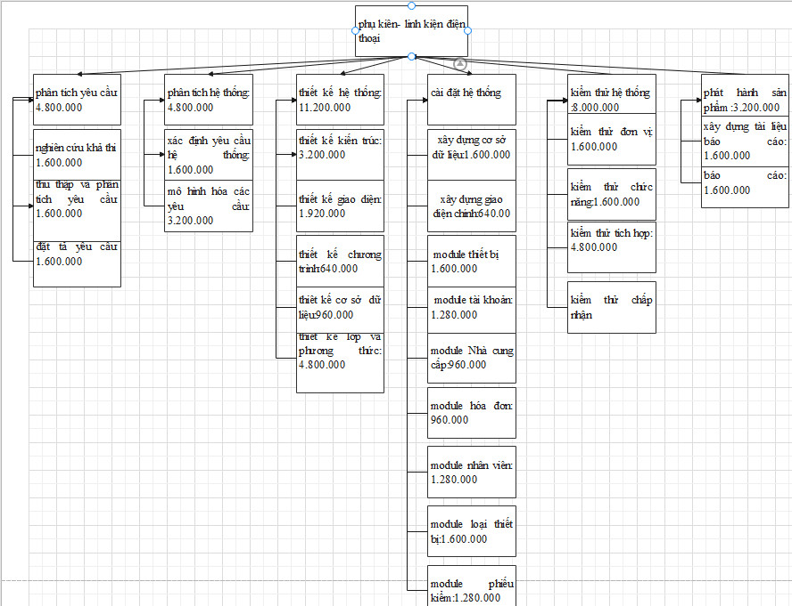

Hình 3. Sơ đồ ganntt

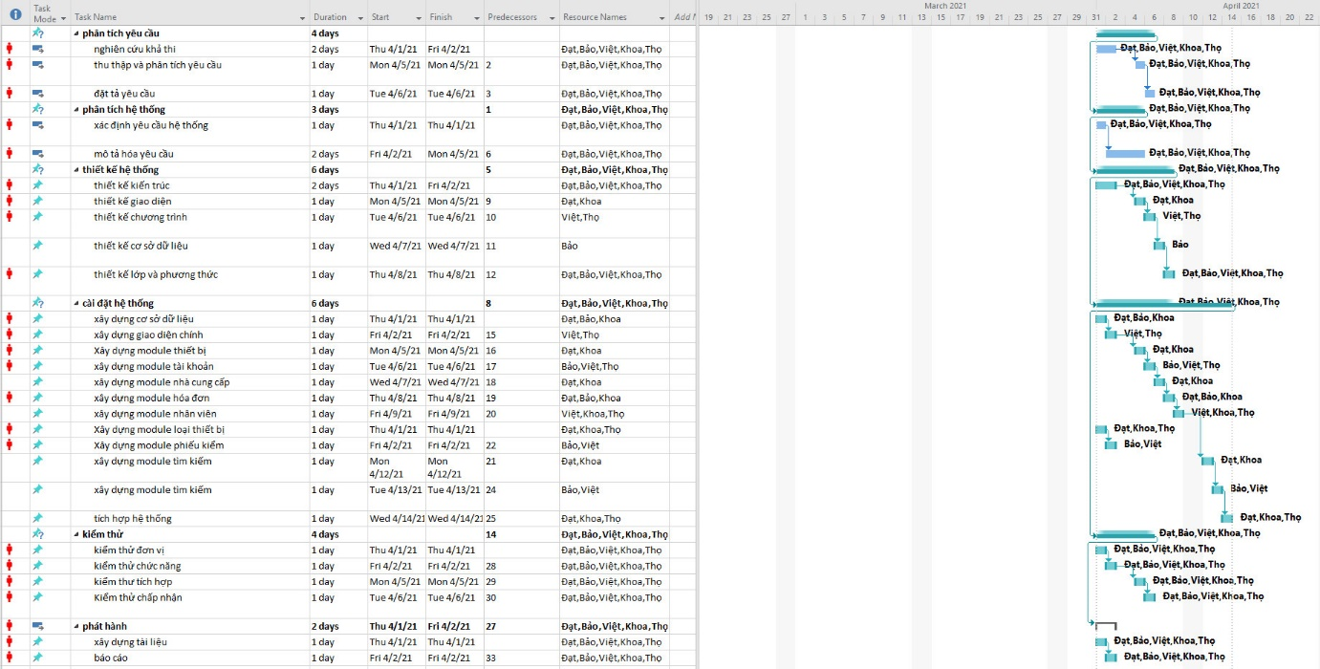

Hình 4. sơ đồ Gantt phân bổ thời gian và nhân lực 1

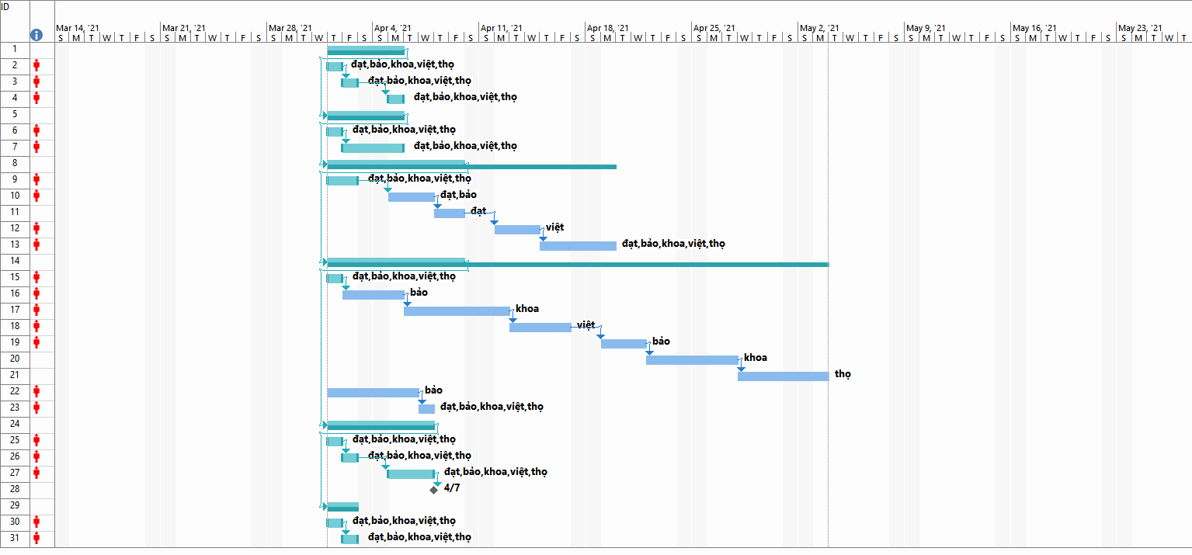

Hình 5 sơ đồ Gantt phân bổ thời gian và nhân lực 2

Như vậy tổng thời gian để phát triển dự án như đã nói ở phía trên là 27 ngày. Trong đó, ngày bắt đầu là: 4/1/2021 và ngày kết thúc dự án là: 4/2/2021.

## **Phân bổ tài nguyên**

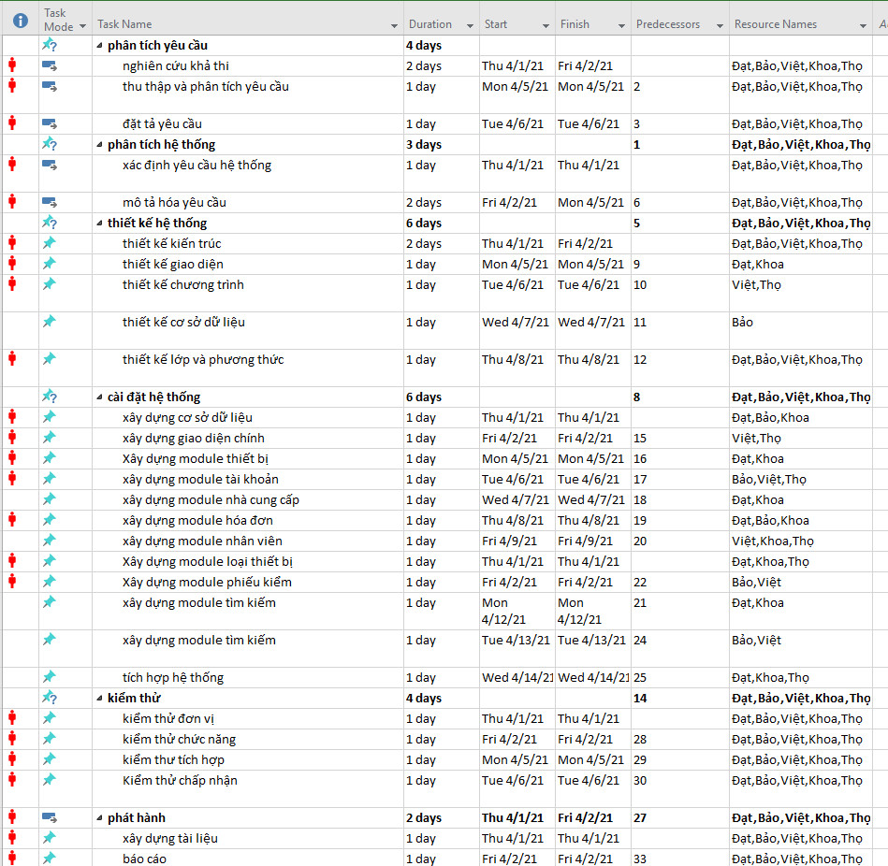

Hình 6 sơ đồ Gantt phân bổ tài nguyên 1

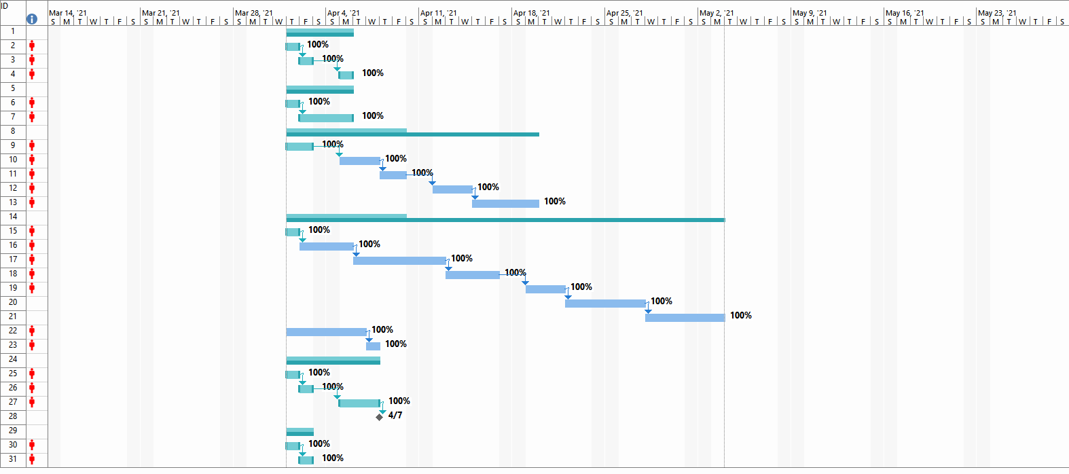

Hình 7. sơ đồ Gantt phân bổ tài nguyên 2

# **CHƯƠNG V. KẾT QUẢ CHƯƠNG TRÌNH**

## **1.Cơ Sở Dữ Liệu**

* Bảng hóa đơn

|  |  |  |  |
| --- | --- | --- | --- |
| Tên trường | Mô tả | Kiểu dữ liệu | Khóa |
| mahoadon | Mã hóa đơn | Nchar(10) | Khóa chính |
| matb | Mã thiết bị | Nchar(10) | Khóa ngoại |
| manv | Mã nhân viên | Nvarchar(10) | Khóa ngoại |
| makh | Mã khách hàng | Nvarchar(10) | Khóa ngoại |
| dongia | Đơn giá | int |  |
| soluong | Số lượng | int |  |
| thanhtien | Thành tiền | int |  |

* Bảng khách hàng

|  |  |  |  |
| --- | --- | --- | --- |
| Tên trường | Mô tả | Kiểu dữ liệu | Khóa |
| makh | Mã khách hàng | Nvarchar(10) | Khóa chính |
| tenkh | Tên khách hàng | Nvarchar(50) |  |
| phai | Phái | Nvarchar(3) |  |
| ngaysinh | Ngày sinh | datetime |  |
| sdt | Số điện thoại | Nvarchar(50) |  |
| diachi | Địa chỉ | Nvarchar(50) |  |
| email | Email | Nvarchar(50) |  |

* Bảng thiết bị

|  |  |  |  |
| --- | --- | --- | --- |
| Tên trường | Mô tả | Kiểu dữ liệu | Khóa |
| matb | Mã thiết bị | Nchar(10) | Khóa chính |
| tentb | Tên thiết bị | Nvarchar(50) |  |
| maloai | Mã loại | Nchar(10) |  |
| mancc | Nhà cung cấp | Nvarchar(50) |  |
| thongtinthietbi | Thông tin thiết bị | Nvarchar(50) |  |

* Bảng loại

|  |  |  |  |
| --- | --- | --- | --- |
| Tên trường | Mô tả | Kiểu dữ liệu | Khóa |
| maloai | Mã loại | Nchar(10) | Khóa chính |
| tenloai | Tên loại | Nvarchar(50) |  |
| thongtinloai | Thông tin loại | Nvarchar(50) |  |

* Bảng nhân viên

|  |  |  |  |
| --- | --- | --- | --- |
| Tên trường | Mô tả | Kiểu dữ liệu | Khóa |
| manv | Mã nhân viên | Nvarchar(10) | Khóa chính |
| tennv | Tên nhân viên | Nvarchar(50) |  |
| ngaysinh | Ngày sinh | datetime |  |
| phai | Phái | Nvarchar(3) |  |
| sdt | Số điện thoại | Nvarchar(10) |  |
| diachi | Địa chỉ | Nvarchar(50) |  |

* Bảng USER

|  |  |  |  |
| --- | --- | --- | --- |
| Tên trường | Mô tả | Kiểu dữ liệu | Khóa |
| taikhoan | Tài khoản | Nvarchar(50) | Khóa chính |
| matkhau | Mật khẩu | Nvarchar(50) |  |
| quyen | Quyền | tinyint |  |

* Phiếu kiểm

|  |  |  |  |
| --- | --- | --- | --- |
| Tên trường | Mô tả | Kiểu dữ liệu | Khóa |
| mapk | Mã phiếu kiểm | Nvarchar(10) | Khóa chính |
| tenpk | Tên phiếu kiểm | Nvarchar(50) |  |
| matb | Mã thiết bị | Nvarchar(10) |  |
| manv | Mã nhân viên | Nvarchar(10) |  |
| soluongthietbi | Số lượng thiết bị | Nvarchar(50) |  |
| tinhtrang | Tình trạng | Nvarchar(50) |  |
| ngaylapphieu | Ngày lập phiếu | Datetime |  |
| ghichu | Ghi chú | Nvarchar |  |

* Bảng nhà cung cấp

|  |  |  |  |
| --- | --- | --- | --- |
| Tên trường | Mô tả | Kiểu dữ liệu | Khóa |
| mancc | Mã nhà cung cấp | Nvarchar(10) | Khóa chính |
| tenncc | Tên nhà cung cấp | Nvarchar(50) |  |
| thongtinncc | Thông tin nhà cung cấp | Nvarchar(50) |  |

## **2.Giao diện chương trình**

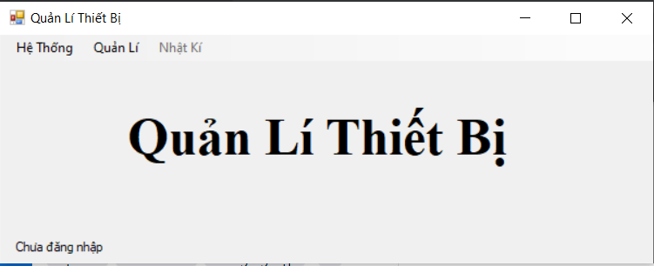

Hình 8 form quản lí

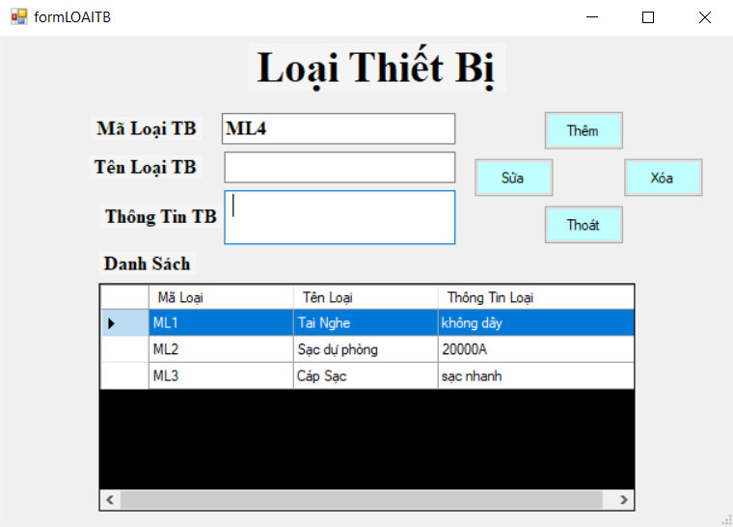

Hình 9 form loại thiết bị

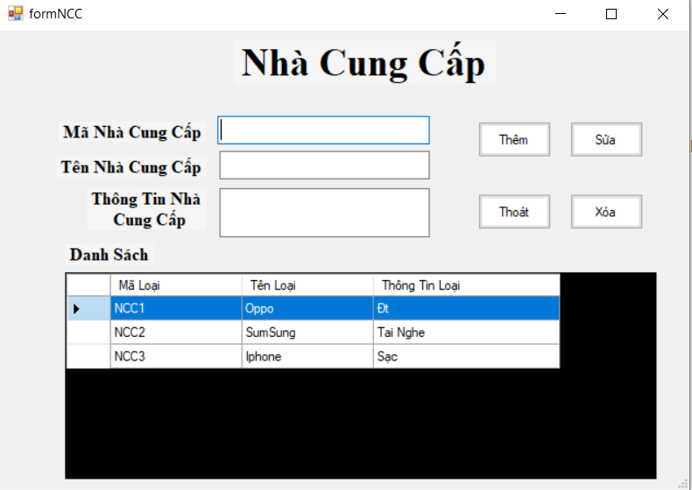

Hình 10. Nhà cung cấp

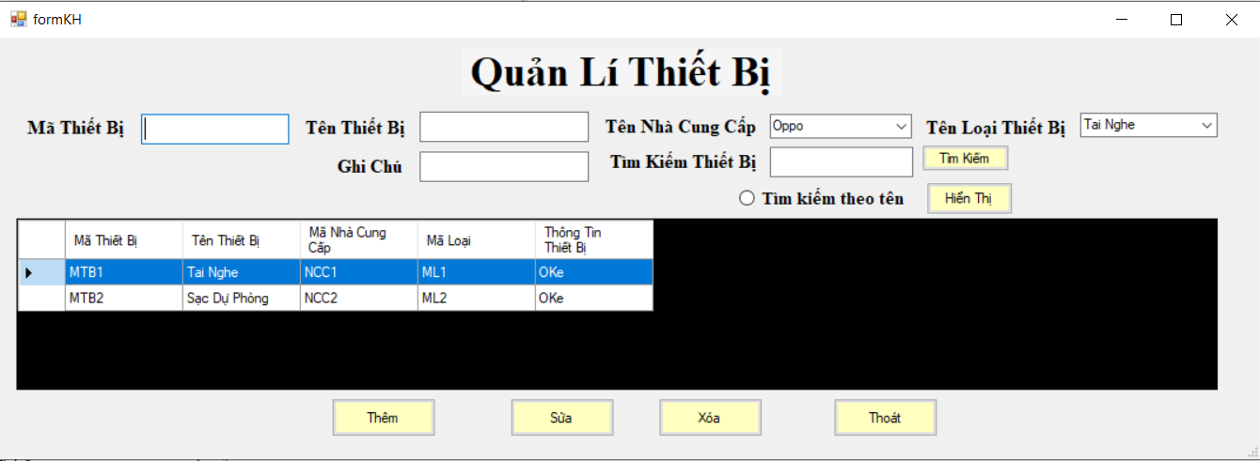

Hình 11. Form thiết bị

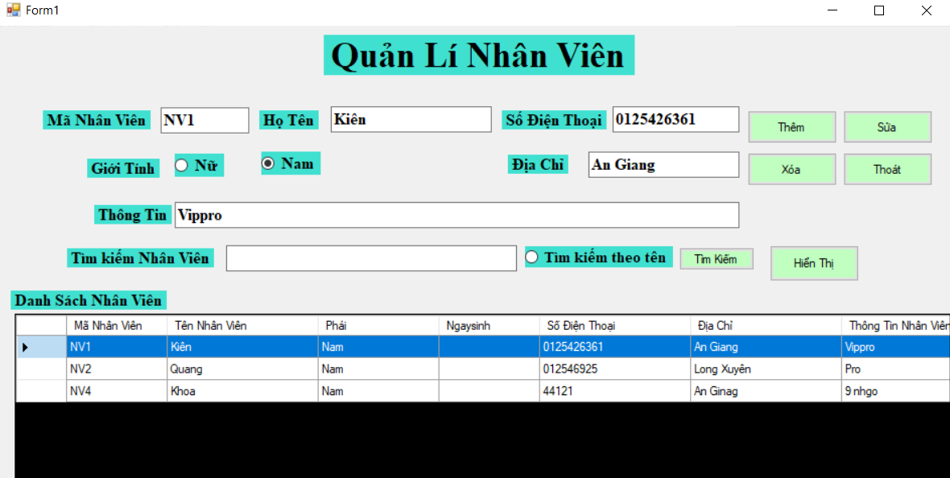

Hình 12. Form nhân viên

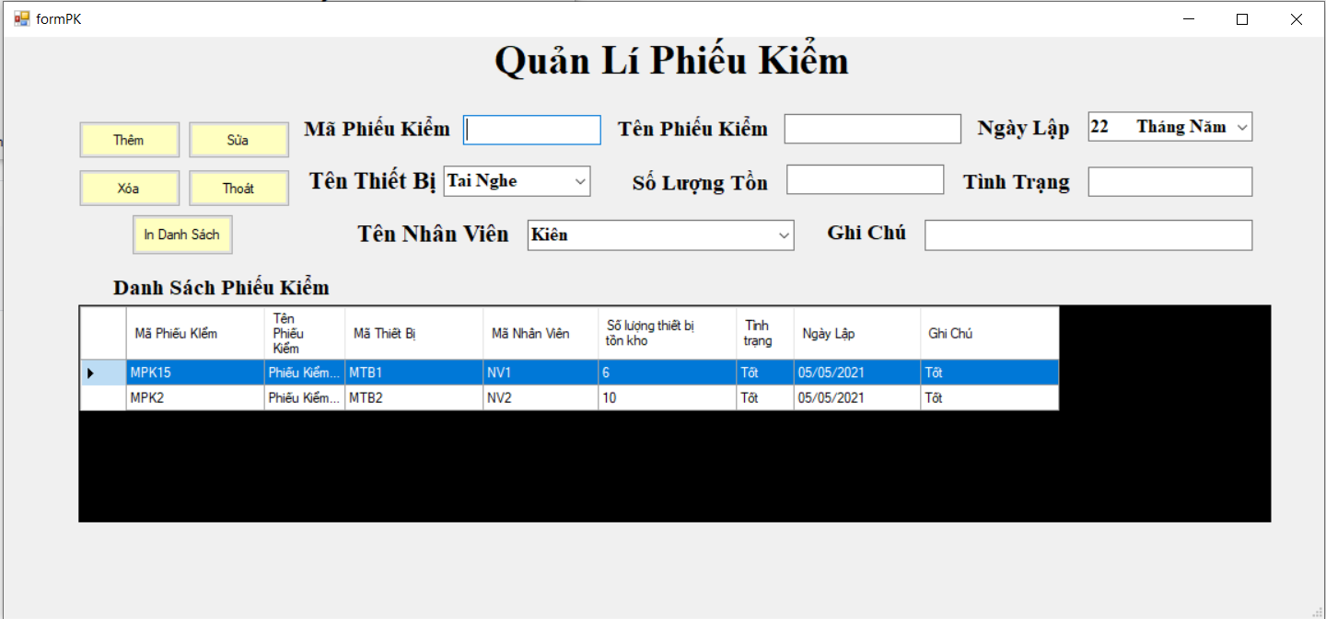

Hình 13. Form phiếu kiểm

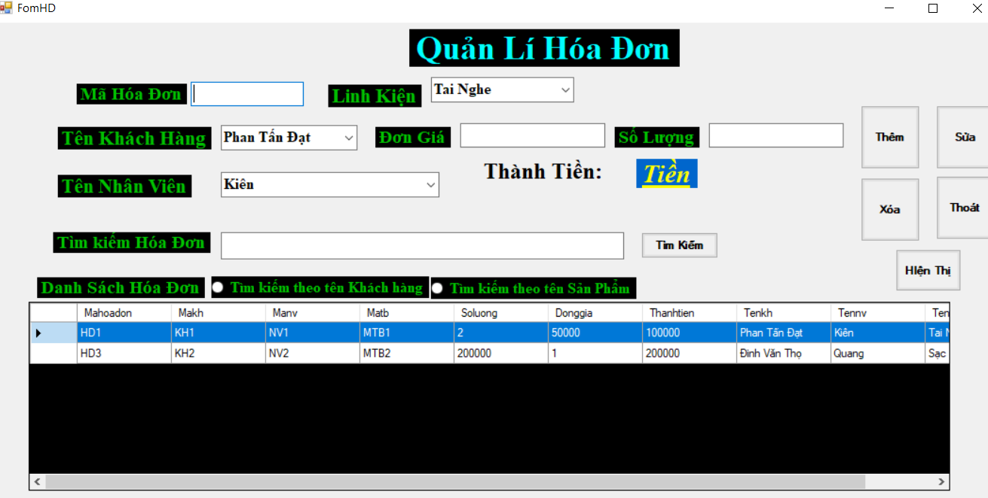

Hình 14. Form hóa đơn

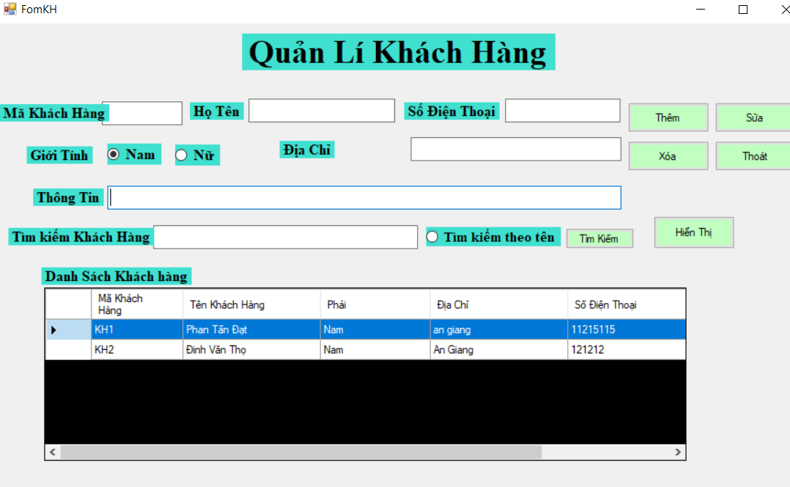

Hình 15. Form khách hàng

Gitlab <https://github.com/LeViet19/doannhom.git>